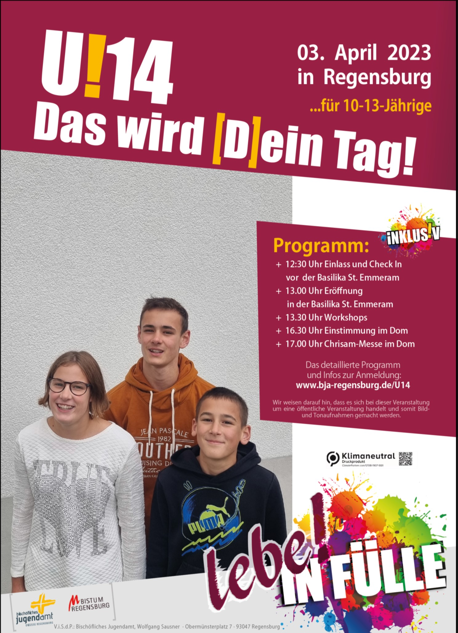
U!14 Tag -
der Tag für Firmbewerber/-innen in Regensburg

Liebe Firmbewerber/-innen, liebe Eltern,
unsere Pfarrei nimmt am Montag der Karwoche, den 3. April 2023 am U!14 Tag in Regensburg teil.
In der Bischofsstadt ist durch das Bischöfliche Jugendamt der Diözese Regensburg ein vielfältiges Programm geplant, das sowohl zur Vorbereitung auf die Firmung dient, als auch die Breite der kirchlichen Jugend(verbands-)arbeit vorstellt.
Höhepunkt des Tages ist die Chrisammesse, bei der unser Bischof Rudolf Voderholzer die Heiligen Öle im hohen Dom weihen wird. Diese Öle haben im kommenden Jahr bei der Spendung der Sakramente, auch bei der Firmung, eine wichtige Aufgabe haben.
Das Programm des Tages in Regensburg ist auf der Homepage www.bja-regensburg.de/U14 zu finden.
Für die Verpflegung ist jede/r Teilnehmer/-in selbst verantwortlich.

Treffpunkt am Montag, 03.04.: Rückkehr: gegen
Anmeldungen nimmt bis ………….. das Pfarrbüro entgegen.
Verantwortlich ist an diesem Tag für unsere Pfarrei bei der Fahrt sein:
Name
Viele Grüße

Unterschrift des Pfarreiverantwortlichen

Hiermit gestatte ich an der Fahrt am 03. April 2023 zum U!14 Tag teilzunehmen:
Vorname: Name:
Anschrift:
Notfallnummer am U!14 Tag:

Ort, Datum Unterschrift d. Erz.berechtigten

